Организованная образовательная деятельность

в группе старшего дошкольного возраста
ВОСПИТАТЕЛЬ: И. П. ВУНДЕР

«РОДИНА-МАТЬ УМЕЙ ЗА НЕЕ ПОСТОЯТЬ»

Цель: Воспитание у дошкольников патриотических чувств.

Задачи:
- Воспитывать уважение к героям русской старины.
- На примере конкретных исторических событий знакомить детей с героическими подвигами русских людей.
- Показать детям, что благодарность героям и память о них живет в произведениях искусства.
- Расширять словарный запас.
- Поддерживать и развивать стремление детей рассказывать по собственной инициативе и по предложению воспитателя.
- Формировать умение принимать участие в беседе.

Материал:
Физическая карта мира, России. Карта природных ресурсов России. Репродукция картин В. Васнецова «Богатыри», И. Билибина «Бегство ордынцев». Иллюстрации с изображением боевых действий («Нашествие Батыя»), русских дружинников, врагов Земли русской, доспехов (щит, меч, копье, лук, стрелы, шлем, кольчуга). Книга «Богатыри и витязи Земли русской. Дидактическая игра «Собери доспехи».

Предварительная работа:
Чтение былин о подвигах русских богатырей.
Чтение и разучивание пословиц о смелости, силе и отваге.

Обогащение и активизация словаря:
Русь, Родина, Отчизна.
Предки, славяне, дружина, богатыри.
Обороняем, защищаем, гордимся.
Шлем, кольчуга, меч, копье, щит.

Ход занятия:

В: Как называется страна, в которой мы живем?
Д: Россия.
В: Россия, Родина, Русь. Какие красивые слова.
А что для вас означает слово Родина?
Д:
(обобщить ответы детей)
В: Родина – это город, в котором вы родились.
Родина – это дом и улица, на которой вы живете.
Родина – это наша столица Москва.
Родина – это все города России.
В: Россия огромная страна.
Вот она наша Россия, наша Родина.
(показать на карте мира, сравнить размеры с мелкими государствами)
В России много рек, лесов, полей, есть моря, горы.
В российской земле очень много полезных ископаемых: золото, алмазы,
нефть, газ.
(показать на карте природных ресурсов места добычи и разработки
полезных ископаемых).
А еще Россия богата своими людьми.
Как называются люди, которые живут в России?
Д: Россияне.
В: А где живут люди?
Д: В городах, деревнях.
(рассмотреть иллюстрации).
В: А откуда взялись города, деревни, дома?
Д: Их создал человек.
В: На это ушло много времени.
Давным-давно не было богатых городов по берегам рек, далеко друг от
друга стояли бедные избушки. В них жили наши предки.
А кто такие предки?
Д:
В: Предки – это ваши прапрапрабабушки и прапрапрадедушки.
Это новые слова. Что они означают?
Д:
В: Наших предков называли – славяне. Это были очень храбрые люди. Они
охотились на диких зверей, добывали себе еду и шили одежду из их
шкур.
Еще славяне были очень добрые. Если в их дом приходил бедный
странник, они его ласково принимали и щедро угощали.
Кто такой странник?
Д:
В: Все может родная земля. Может накормить своим хлебом, напоить из
своих родников, удивить своей красотой. Только защитить сама себя она
не сможет.
В: В давние-давние времена большую опасность для русских земель
представляли набеги врагов. Они ходили на Русь, разоряли села и
деревни, забирали в плен женщин и детей, увозили с собой награбленные
богатства.
(иллюстрации «Нашествие Батыя»)
В: И каждый раз вставали на защиту своей Родины русские люди –
богатыри, защитники Земли русской. Много песен и былин складывал
народ об их подвигах.
Каких русских богатырей вы знаете?
Д: Илья Муромец, Добрыня Никитич, Алеша Попович.
(репродукция картины В. Васнецова «Богатыри»)
В: Обратите внимание на их лица.
Что вы можете сказать о богатырях? Какие они?
Д: Мужественные, храбрые, решительные, сильные.
В: Что бы стать такими же сильными нужно много тренироваться.
Я предлагаю начать прямо сейчас.
Физминутка:
Давным-давно жил богатырь.
И делал каждый день зарядку.
Он головой крутил-вертел
И танцевал вприсядку.
Плечами уши доставал
И сильно прогибался,
Он руки к небу поднимал,
За солнышко хватался.
(дети повторяют описываемые движения)
В: Ребята, обратите внимание, как художник с помощью светлых,
золотистых, ярких красок выражает любовь русского народа к родной
земле. А с помощью мрачных, серых, черных беспокойство за судьбу
родной земли, своего народа.
В: У богатырей были свои доспехи.
Какие богатырские доспехи вы знаете?
Д: Шлем, копье, меч, щит, кольчуга.
(рассмотреть иллюстрации с изображением полной амуниции)
В: Для чего нужны меч и копье?
(показать иллюстрацию с изображением меча и копья)
Д: Для того, чтобы убивать (поражать, обезвреживать, брать в плен) врагов.
В: Для чего нужен щит?
(показать иллюстрацию с изображением щита)
Д: Для того, чтобы защищаться от врагов, отражать удары врагов.
В: Для чего нужен шлем?
(показать иллюстрацию с изображением шлема)
Д: Для того, чтобы защищать голову от ударов меча, топора, копья, стрел.
В: Для чего нужна кольчуга?
(показать иллюстрацию с изображением кольчуги)
Д: Для того, чтобы защищать тело от ударов меча, копья, топора, кольчуги.
Можно обговорить с детьми следующие вопросы:
- Из какого материала изготовлены доспехи и почему?
(металл крепкий, прочный материал)
- Где и кто изготавливал доспехи?
(Оружейники в оружейных мастерских)

В: Доспехи у богатырей должны быть самыми лучшими, самыми крепкими.
Делали их самые умелые и известные оружейных дел мастера.
А жили эти мастера – оружейники в самых разных городах.
Как быть богатырям? Как отыскать себе хорошие доспехи.
Д: Узнать, где живут хорошие мастера – оружейники и заказать у них
доспехи.
В: Поможем богатырям.

(Дидактическая игра «Собери доспехи»).
В: Вот и готовы наши богатыри защищать Землю русскую от врагов.
Посмотрите, как бегут они от богатырей наших.
(репродукция картины И. Билибина «Бегство ордынцев»).
Немало совершено подвигов во имя Земли русской.
Кто помнит победы богатырей, о которых мы читали?
Д: Илья Муромец победил (обезвредил, поймал) Соловья-разбойника,
Добрыня Никитич истребил (победил) Змея Горыныча.
В: А сколько еще побед одержали богатыри русские.
(показать книгу «Богатыри и витязи Земли русской»)
В этой книге рассказывается о самых великих победах, благодаря
которым наша русская земля ширилась и богатела.

Дополнительный материал к занятию.

Дидактическая игра «Собери доспехи».

Дидактическая задача:
Учить детей ориентироваться в пространстве по схеме.
Формировать представление о символическом изображении предметов.

Материал:
3 игровых листа (игровых поля). На листах нарисованы разветвленные дорожки. В местах разветвления дорожек расставлены ориентиры (елки, пеньки, цветы). У нижнего конца дорожки (начало пути) нарисован дом богатыря. Набор ориентиров и разветвление дорожек на каждом листе разные.
6 разных схем пути (по две задачи к каждому заданию). Каждая схема представляет собой ломаную линию, которая начинается от дома богатыря, проходит между несколькими ориентирами и меняет направление.
Схемы варьируются по количеству поворотов (от 3 до5).

Руководство:
Перед началом игры на столе раскладываются листы с изображением леса. Дается установка: собрать доспехи (шлем, меч, щит) необходимые богатырю. Есть схема, по которой их можно найти. Детям дается первая схема. Все вместе рассматривают схему, обсуждают, как «собрать» все доспехи, отмечают мимо чего проходит дорожка. Сначала от домика прямо до, например, елочки, потом сворачивает в сторону до шлема, затем идет вниз к пенечку и т.д.
Первоначально дается схема, в которой не больше трех поворотов, затем количество поворотов увеличивается.

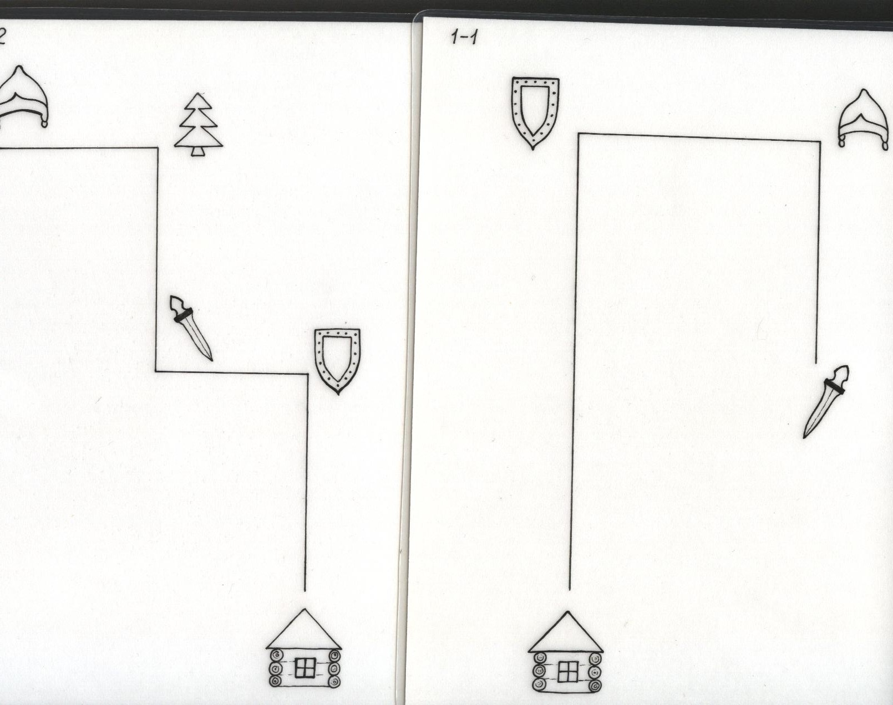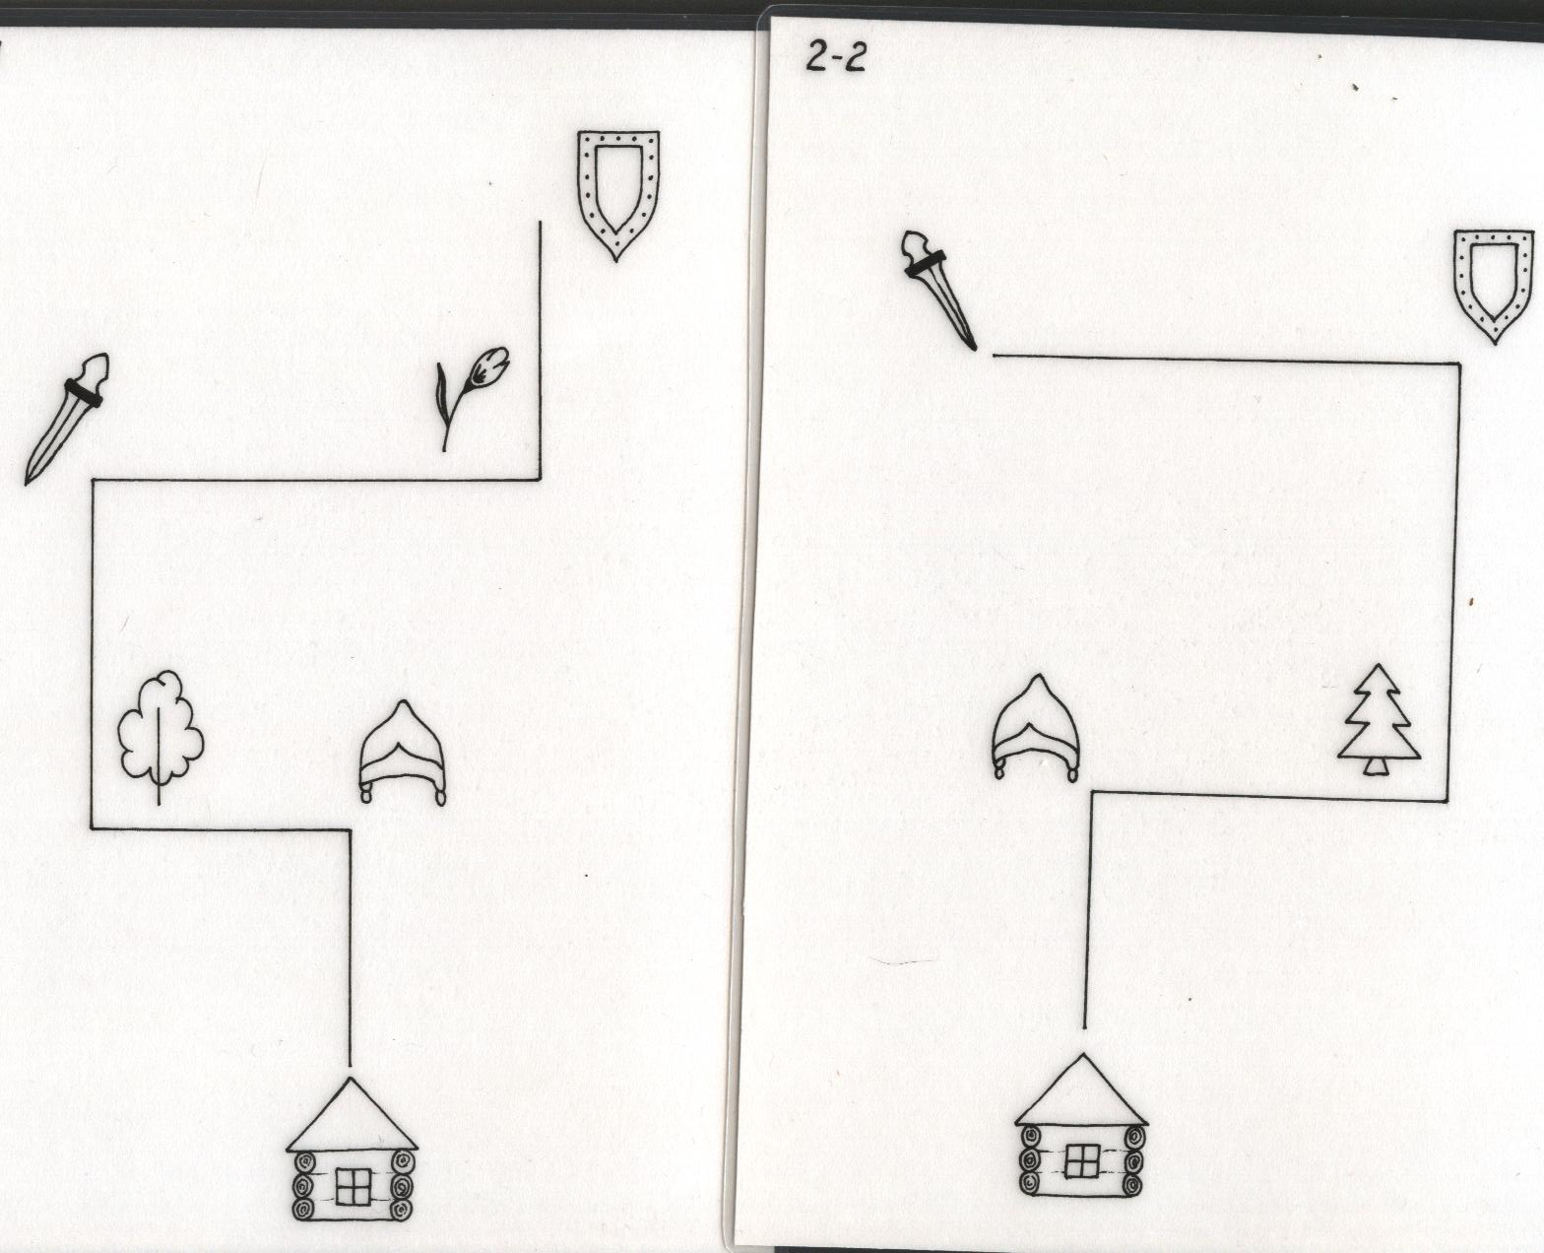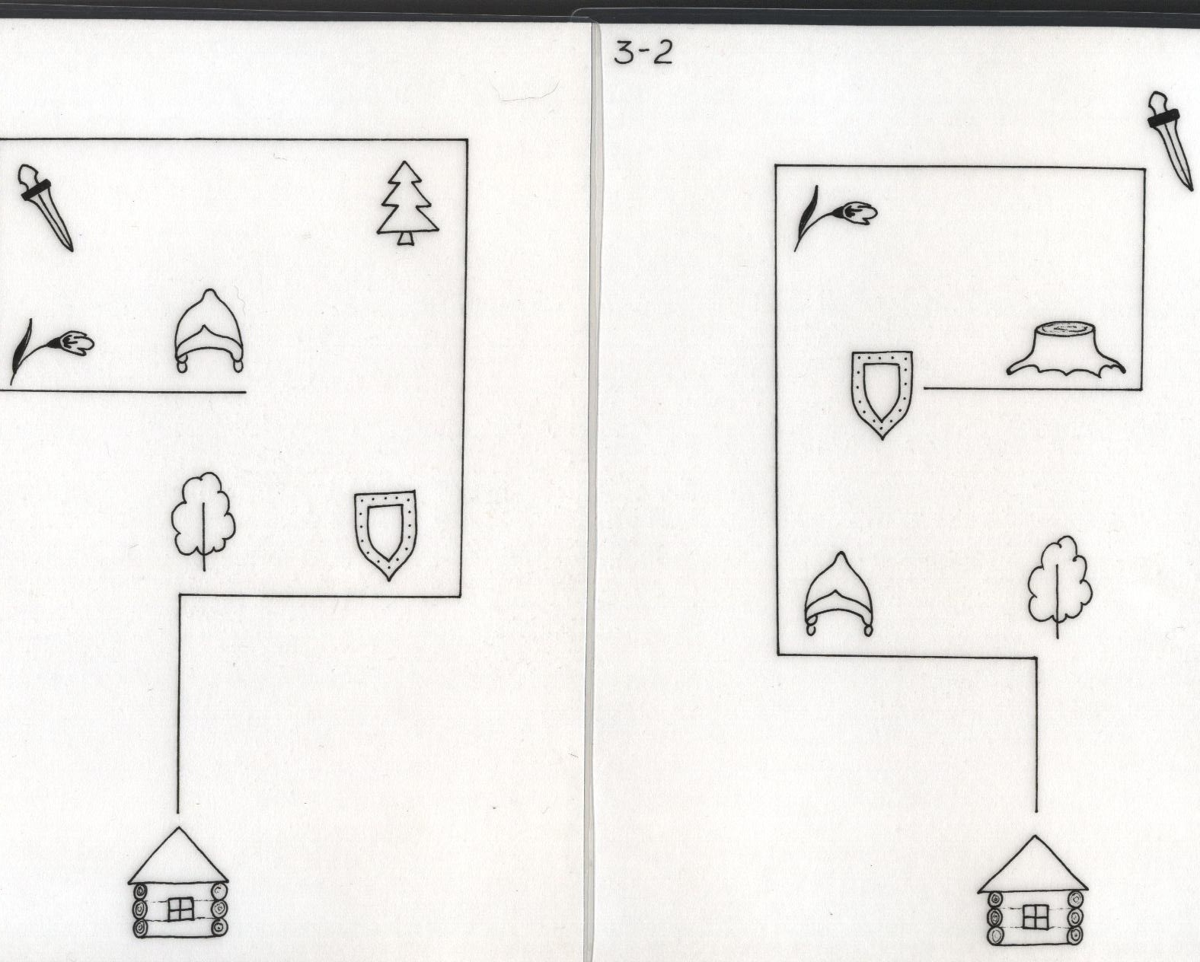

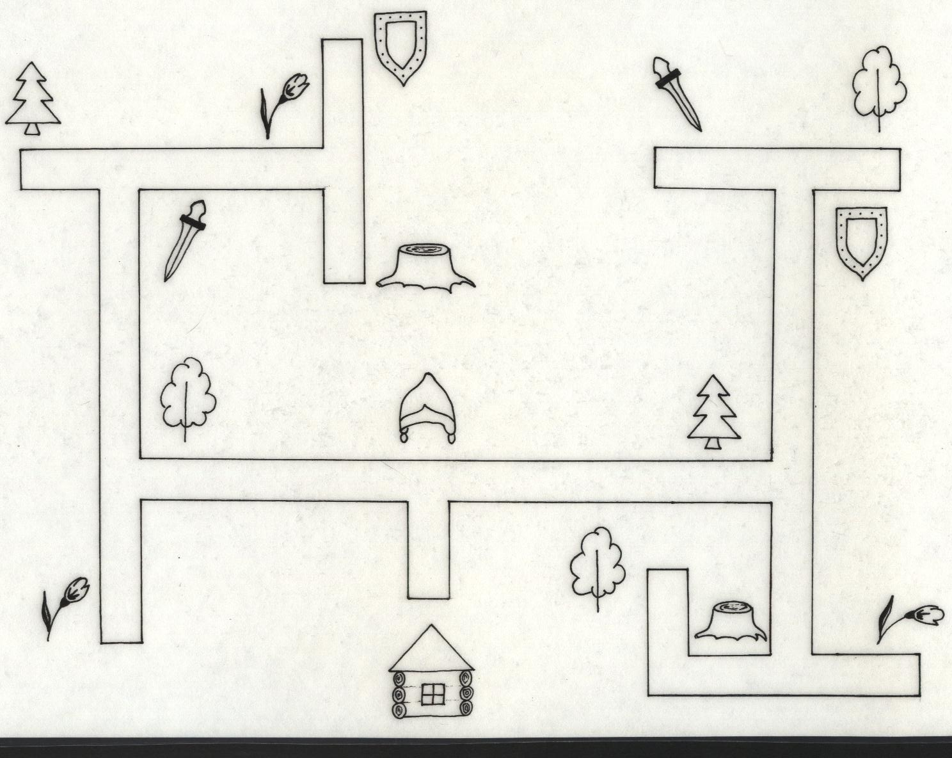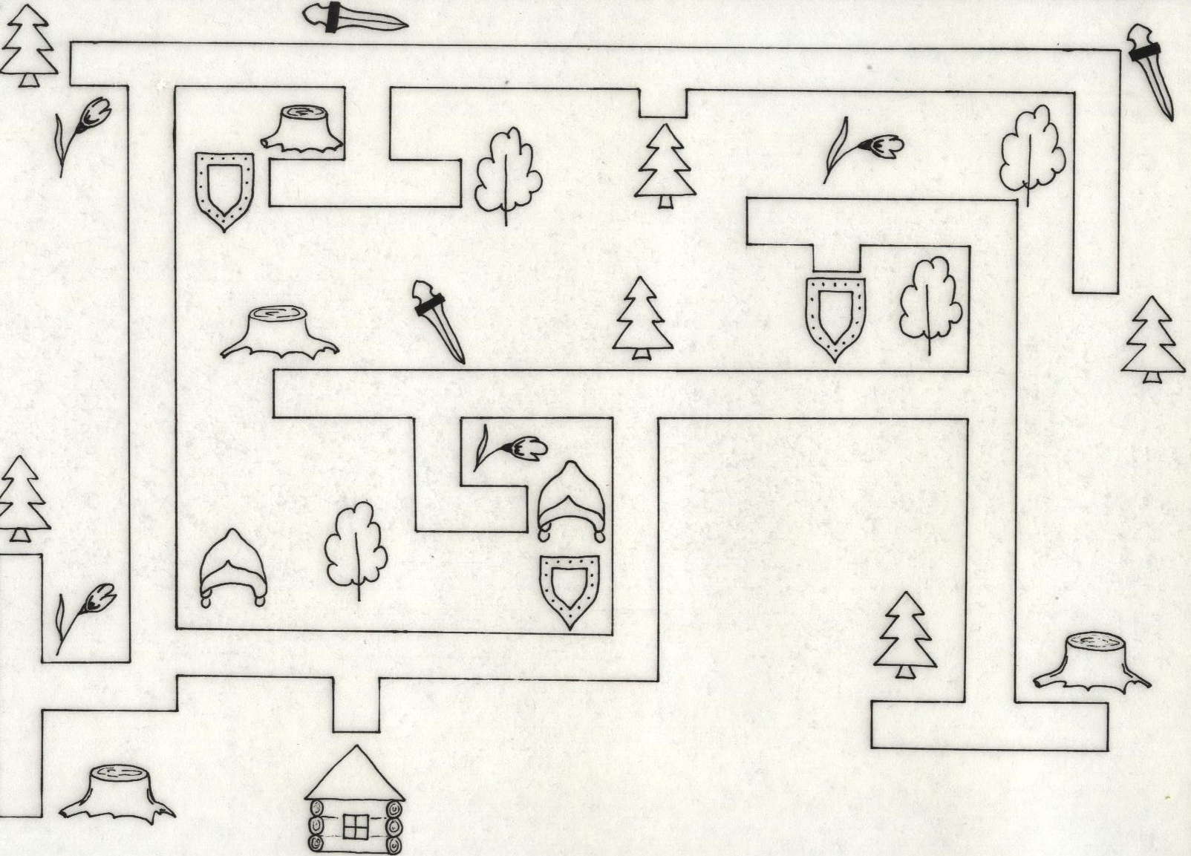

Былины.
Былины - это эпические песни о древнерусских богатырях. Они сказываются своеобразным языком, который в этих версиях частично изменен для адаптации былинного текста для детей дошкольного возраста, но сделана попытка сохранить образность повествования: определения, эпитеты, преувеличения – и таким образом донести до детей эпические повествования о могучих русских богатырях, всегда готовых встать на защиту родной земли.

Илья Муромец и Соловей-разбойник.

Жил на русской земле богатырь Илья Муромец. Прослышал он о Соловье-разбойнике. Как засвищет разбойник, как зарычит: трава сохнет, люди мертвые падают.
«Одолею разбойника, не позволю ему мешать жить добрым людям на Руси», - решил Илья Муромец. Сел на коня Бурушку и поскакал во всю прыть: через горы и озера перепрыгивал, с горы на гору перескакивал, доскакал до большой темной рощи.
Соловей-разбойник сидел в темной роще на трех деревьях. Мимо сокол не пролетит, зверь не пробежит – никому умирать не хочется. Бурушка и тот перепугался, как услышал свист Соловья-разбойника. «Ты не конь богатырский, коль дрожишь. Не слыхал ты писку птичьего?» – крикнул Илья Муромец. Натянул богатырь лук и пустил стрелу весом в целый пуд. Стрела угодила в правый глаз Соловью-разбойнику, вылетела через левое ухо. Упал он с дерева. Илья Муромец перевязал разбойника ремнем, привязал к седлу. Привез Илья Муромец Соловья-разбойника на суд к князю Владимиру.
Князь сказал: «Славный богатырь Илья Муромец. Быть тебе старшим в моей дружине. Будешь Русь от врагов и разбойников беречь».

Вопросы и задания:
- Как звали богатыря?
- О ком услышал Илья Муромец?
- Как рычал и свистел Соловей-разбойник?
- Что решил сделать Илья Муромец?
- Почему он решил одолеть Соловья-разбойника?
- Как звали коня Ильи Муромца?
- Как скакал Илья Муромец на коне Бурушке?
- На чем сидел Соловей-разбойник в темной роще?
- Почему не мог мимо ни сокол пролететь, ни зверь пробежать?
- Что сказал Илья Муромец своему коню, когда тот испугался свиста Соловья-разбойника?
- Что сделал Илья Муромец с Соловьем-разбойником?
- Что сказал князь Владимир Илье Муромцу?

Словосочетания:
«засвищет», «зарычит, трава сохнет, люди мертвые падают», «скакал во всю прыть», «через реки и озера перепрыгивал», «с горы на гору перескакивал», «сокол не пролетит», «зверь не пробежит», «писк птичий», «стрела угодила в правое ухо».

Добрыня Никитич и Змей Горыныч.

Жыл-был богатырь Добрыня Никитич. Слава о нем по всей Руси шла: смел в бою и весел на пиру, песню сложит и умное слово скажет. Нрав у богатыря добрый, ласковый.
Раз приехал Добрыня на пир к князю Владимиру и увидел: князь и княгиня горько плачут, гости сидят пригорюнившись.
Говорит князь Добрыне: «Унес проклятый Змей Горыныч молодую княжну Забаву. Поезжай, Добрыня, на гору змеиную, освободи княжну любимую».
Воротился Добрыня к родной матушке. «Ложись, Добрынюшка, спать поскорее, силушки набирайся. Утро вечера мудренее», - сказала ему матушка, а сама села плести плеточку-семихвосточку.
Утром разбудила мать Добрыню, вывела коня Бурушку и отдала плеточку-семихвосточку: «Выручит она тебя, Добрынюшка, в тяжёлом бою».
Отправился Добрыня Никитич воевать со Змеем Горынычем.
Ехал Добрыня Никитич три дня и три ночи, доехал до змеиной горы. Вдруг небо потемнело, гром загремел. Летит Змей Горыныч и рычит лютым голосом: «Ты зачем, Добрыня, на мою гору пожаловал? Не отдам я тебе княжну-красавицу!»
И начался у них кровавый бой не на жизнь, а на смерть. Бились они три дня и три ночи. Стал Змей Горыныч одолевать Добрыню. Вспомнил Добрыня о плетке-семихвосточке и давай ею Змея стегать. Упал Змей Горыныч, тут Добрыня и отрубил ему все три головы. Вся черная кровь Змея ушла в землю.
Пошел Добрыня Никитич к пещерам Змеиновым, разбил двери железные. В первой пещере увидел людей из сорока стран.
- Выходите, люди добрые, идите в свои страны и расскажите всем о богатствах русских, сказал им Добрыня Никитич.
Из второй пещеры освободил богатырь стариков и детей,
людей русских. Только в третьей пещере увидел Добрыня молодую красавицу княжну Забаву. Сел Добрынюшка с княжной на коня Бурушку и отвез ее к князю Владимиру.

Вопросы и задания:
- Как звали богатыря?
- Какой был у Добрыни нрав?
- Какая слава шла о Добрыне Никитиче по Руси?
- Почему плакали князь и княгиня на пиру?
- Как сидели гости на пиру?
- Что сказал князь Владимир богатырю?
- Что сказала матушка Добрыне Никитичу?
- Что она сплела ночью и зачем?
- Как долго ехал Добрыня Никитич?
- Как налетел Змей Горыныч?
- Что он прорычал лютым голосом?
- Что помогло Добрыне Никитичу отрубить три головы Змею?
- Как попал Добрыня в пещеру?
- Кого он освободил из первой пещеры?
- Что сказал Добрыня людям из сорока стран?
- Кого освободил Добрыня из второй пещеры?
- В которой пещере Добрыня нашел княжну Забаву?

Словосочетания:
«смел в бою и весел на пиру», «песню сложит и умное слово скажет», «нрав добрый, ласковый», «гости сидят пригорюнившись», «змей проклятый», «силушки набирайся», «утро вечера мудренее», «плеточка-семихвосточка», «лютый голос», «на гору пожаловал», «кровавый бой не на жизнь, а на смерть», «черная кровь ушла в землю».

